Opis predmetu zákazky

pre časť 2: Iné kontajnery

1.1 Predmetom zákazky je obstaranie kontajnerov a nádob na ostré predmety.

Podrobná špecifikácia je uvedená v Tabuľke č. 1 - Technická špecifikácia predmetu zákazky.

Súčasťou ceny predmetu zákazky budú nasledujúce služby spojené s dodaním tovaru:
- doprava do miesta dodania, vyloženie,
- inštalácia,
- odovzdanie dokumentácie – návod na použitie v slovenskom alebo českom jazyku, záručné listy.

1.2 Všetky technické parametre a funkcionality, resp. vlastnosti požadovaného predmetu zákazky uvedené v Tabuľke č. 1 - Technická špecifikácia predmetu zákazky predstavujú minimálne požiadavky, ktoré musia byť splnené vo vlastnom návrhu plnenia uchádzača.

1.3 Predmet zákazky v celom rozsahu je opísaný tak, aby bol presne a zrozumiteľne špecifikovaný. Ak sa niektorá z technických požiadaviek odvolávala (priamo i nepriamo) na konkrétny typ produktu, alebo konkrétneho výrobcu, výrobný postup, obchodné označenie, technickú normu, patent, typ, oblasť alebo miesto pôvodu alebo výroby, verejný obstarávateľ umožňuje nahradiť takýto produkt ekvivalentným produktom alebo ekvivalentom technického riešenia pod podmienkou, že ekvivalentný produkt alebo ekvivalentné technické riešenie bude spĺňať kvalitatívne, technické, funkčné požiadavky na rovnakej a vyššej úrovni, ako je uvedené v tejto časti súťažných podkladoch, túto skutočnosť však musí preukázať uchádzač vo svojej ponuke.

1.5 Tovar musí byť nový, nepoužívaný, zabalený v neporušených obaloch, nepoškodený. Tovar nesmie byť recyklovaný, repasovaný, renovovaný.

1.6 Verejný obstarávateľ si vyhradzuje právo prevziať iba tovar funkčný, bez zjavných vád, dodaný v kompletnom stave (a v sade) a v požadovanom množstve. V opačnom prípade si vyhradzuje právo nepodpísať dodací list, neprebrať dodaný tovar a nezaplatiť cenu za neprebraný tovar.

1.7 Miesta dodania:
Názov | Sídlo
Odbor hospodárskeho zabezpečenia SE MV SR | Sklad MV SR Rohovce
Centrum podpory Bratislava | Špitálska 14, 812 28 Bratislava
Centrum podpory Trnava | Kollárova 31, 917 02 Trnava
Centrum podpory Trenčín | Jilemnického 1, 911 01 Trenčín
Centrum podpory Nitra | Piesková 32, 949 01 Nitra
Centrum podpory Žilina | Kuzmányho 26, 012 23 Žilina
Centrum podpory Banská Bystrica | Ústredné sklady MV SR Príboj 560 Slovenská Ľupča.
Centrum podpory Prešov | Štúrova 7, 080 01 Prešov
Centrum podpory Košice | Rampová 7, 041 81 Košice.

Tabuľka č. 1 - Opis predmetu zákazky a predpokladané množstvo
P.č. | Názov | Špecifikácia | Predpokladané množstvo
1. | Kontajner na tuhý odpad  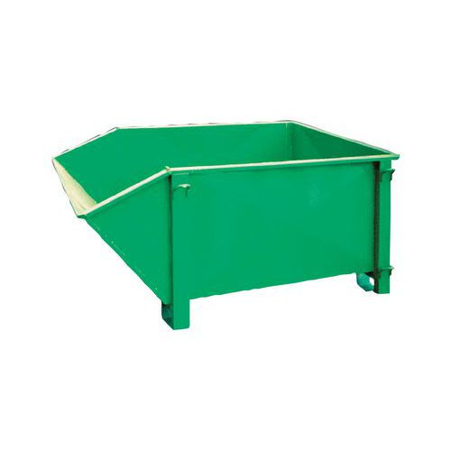 | Kontajner vhodný na manipuláciu s kovovým a iným tuhým odpadom  Preprava vysokozdvižným vozíkom alebo žeriavom  Materiál: kov/oceľ  Objem: min. 900 l  Nosnosť: min. 1200 kg  Otvor na vidlice  Šírka: min. 1100 mm  Hĺbka: min. 1100 mm  Výška: min. 650 mm | 24
2. | Stojan na odpadkové vreco malý s vekom  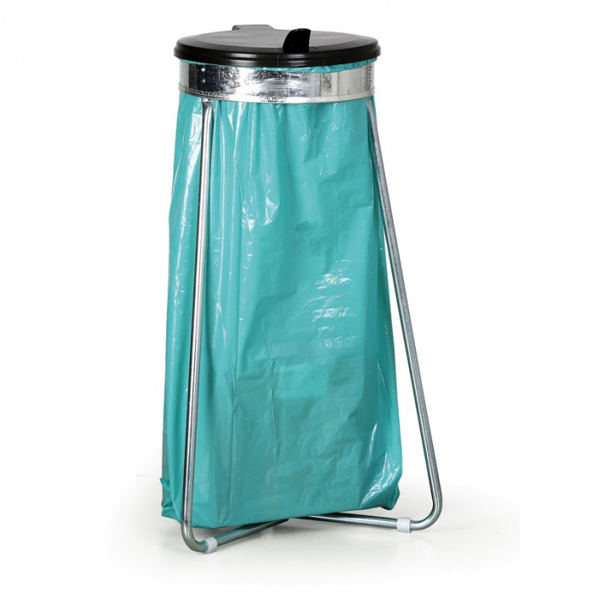 | Určené pre odpadkové vrecia s objemom 70 až 120 litrov  Kovová pozinkovaná konštrukcia  Súčasťou je pozinkovaný vrchnák min. 1 ks a systém na upevňovanie vriec  Šírka: min. 500 mm  Hĺbka: min. 400 mm  Výška: min. 900 mm | 370
3. | Záchytná vaňa na sorpčný materiál  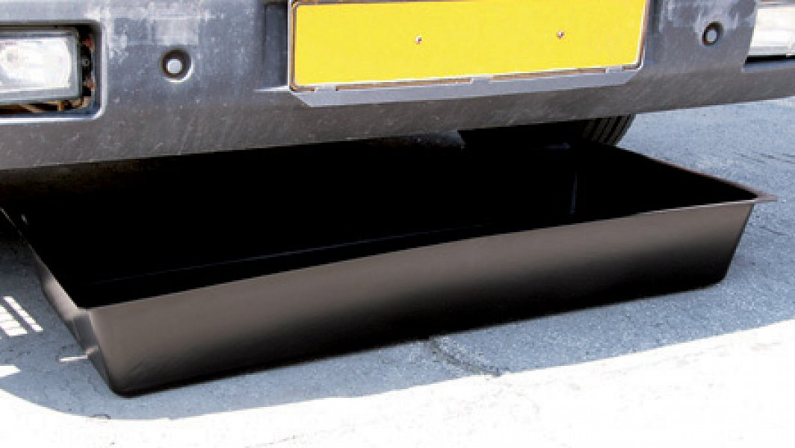 | Materiál: kov/ plech/plast  Objem: min. 100 l  Výška: min. 16 cm  Šírka: min. 55 cm  Dĺžka: min. 120 cm | 105

4. | Nádoba na zdravotný odpad s vekom 1  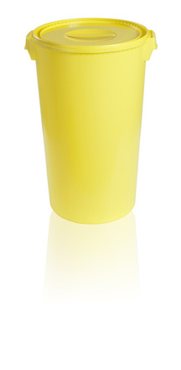 | Trvale alebo predbežné uzatvorenie veka  Povrch: hladký  Objem nádoby: min. 60 l  Materiál: polypropylén  Odolný proti prepichnutiu  Určené na prepravu infekčného alebo biologického materiálu a ostrých predmetov  Rozmery:  Dĺžka: min. 380 mm  Šírka: min. 310 mm  Výška: min. 640 mm | 525
5. | Nádoba na zdravotný odpad s vekom 2  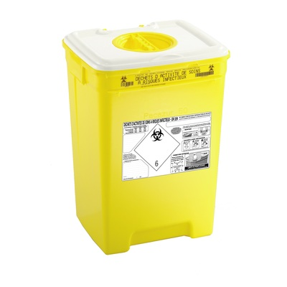 | Trvale alebo predbežné uzatvorenie veka  Povrch: hladký  Objem nádoby: min. 50 l max. 59 l  Materiál: polypropylén  Odolný proti prepichnutiu  Určené na prepravu infekčného alebo cytotoxického materiálu vrátane ihiel a ostrých predmetov Vodotesný spoj  Rozmery:  Dĺžka: min. 400 mm  Šírka: min. 330 mm  Výška: min. 539 mm | 275

Tabuľke č. 2 - Technická špecifikácia predmetu zákazky
P.č. | Názov | Špecifikácia | Hodnota technického parametra tovaru ponúkaného uchádzačom - Vlastný návrh plnenia (povinnosť vyplniť uchádzačom)!!!
1. | Kontajner na tuhý odpad | Výrobca/ obchodný názov/ model
1. | Kontajner na tuhý odpad | Kontajner vhodný na manipuláciu s kovovým a iným tuhým odpadom
1. | Kontajner na tuhý odpad | Preprava vysokozdvižným vozíkom alebo žeriavom
1. | Kontajner na tuhý odpad | Materiál: kov/oceľ
1. | Kontajner na tuhý odpad | Objem: min. 900 l
1. | Kontajner na tuhý odpad | Nosnosť: min. 1200 kg
1. | Kontajner na tuhý odpad | Otvor na vidlice
1. | Kontajner na tuhý odpad | Šírka: min. 1100 mm
1. | Kontajner na tuhý odpad | Hĺbka: min. 1100 mm
1. | Kontajner na tuhý odpad | Výška: min. 650 mm
2. | Stojan na odpadkové vreco malý s vekom | Výrobca/ obchodný názov/ model
2. | Stojan na odpadkové vreco malý s vekom | Určené pre odpadkové vrecia s objemom 70 až 120 litrov
2. | Stojan na odpadkové vreco malý s vekom | Kovová pozinkovaná konštrukcia
2. | Stojan na odpadkové vreco malý s vekom | Súčasťou je pozinkovaný vrchnák min. 1 ks a systém na upevňovanie vriec
2. | Stojan na odpadkové vreco malý s vekom | Šírka: min. 500 mm
2. | Stojan na odpadkové vreco malý s vekom | Hĺbka: min. 400 mm
2. | Stojan na odpadkové vreco malý s vekom | Výška: min. 900 mm
3. | Záchytná vaňa na sorpčný materiál | Výrobca/ obchodný názov/ model
3. | Záchytná vaňa na sorpčný materiál | Materiál: kov/ plech/plast
3. | Záchytná vaňa na sorpčný materiál | Objem: min. 100 l
3. | Záchytná vaňa na sorpčný materiál | Výška: min. 16 cm
3. | Záchytná vaňa na sorpčný materiál | Šírka: min. 55 cm
3. | Záchytná vaňa na sorpčný materiál | Dĺžka: min. 120 cm
4. | Nádoba na zdravotný odpad s vekom 1 | Výrobca/ obchodný názov/ model
4. | Nádoba na zdravotný odpad s vekom 1 | Trvale alebo predbežné uzatvorenie veka
4. | Nádoba na zdravotný odpad s vekom 1 | Povrch: hladký
4. | Nádoba na zdravotný odpad s vekom 1 | Objem nádoby: min. 60 l
4. | Nádoba na zdravotný odpad s vekom 1 | Materiál: polypropylén
4. | Nádoba na zdravotný odpad s vekom 1 | Odolný proti prepichnutiu
4. | Nádoba na zdravotný odpad s vekom 1 | Určené na prepravu infekčného alebo biologického materiálu a ostrých predmetov
4. | Nádoba na zdravotný odpad s vekom 1 | Dĺžka: min. 380 mm
4. | Nádoba na zdravotný odpad s vekom 1 | Šírka: min. 310 mm
4. | Nádoba na zdravotný odpad s vekom 1 | Výška: min. 640 mm
5. | Nádoba na zdravotný odpad s vekom 2 | Výrobca/ obchodný názov/ model
5. | Nádoba na zdravotný odpad s vekom 2 | Trvale alebo predbežné uzatvorenie veka
5. | Nádoba na zdravotný odpad s vekom 2 | Povrch: hladký
5. | Nádoba na zdravotný odpad s vekom 2 | Objem nádoby: min. 50 l max. 59 l
5. | Nádoba na zdravotný odpad s vekom 2 | Materiál: polypropylén
5. | Nádoba na zdravotný odpad s vekom 2 | Odolný proti prepichnutiu
5. | Nádoba na zdravotný odpad s vekom 2 | Určené na prepravu infekčného alebo cytotoxického materiálu vrátane ihiel a ostrých predmetov
5. | Nádoba na zdravotný odpad s vekom 2 | Vodotesný spoj
5. | Nádoba na zdravotný odpad s vekom 2 | Dĺžka: min. 400 mm
5. | Nádoba na zdravotný odpad s vekom 2 | Šírka: min. 330 mm
5. | Nádoba na zdravotný odpad s vekom 2 | Výška: min. 539 mm

Táto časť súťažných podkladov bude tvoriť neoddeliteľnú súčasť rámcovej dohody ako príloha č. 1, ktorú uzatvorí verejný obstarávateľ s úspešným uchádzačom. Obrázky jednotlivých položiek predmetu zákazky sú iba ilustračné!

2 Požiadavky na predmet zákazky

- Verejný obstarávateľ požaduje, aby uchádzač vo svojej ponuke za účelom preukázania splnenia požiadaviek na predmet zákazky predložil:
Prílohu č. 1 Opis predmetu zákazky, pričom je povinný v Tabuľke č. 2 - Technická špecifikácia predmetu zákazky vyplniť stĺpec “Hodnota technického parametra tovaru ponúkaného uchádzačom - vlastný návrh plnenia“. Uchádzač identifikuje (z hľadiska: minimálne požadované technické špecifikácie, parametre a funkcionality požadované verejným obstarávateľom, výrobcu a model,) ponúkaný tovar a uvedie špecifikáciu dodávaného tovaru - vlastný návrh plnenia.

- Technické špecifikácie predmetu zákazky, ktoré v poskytnutom opise predmetu zákazky odkazujú na konkrétny výrobok alebo zariadenie sú uvedené príkladmo za účelom presnej špecifikácie predmetu zákazky rovnako ako fotografie a obrázky, uchádzačom sa umožňuje použiť „ekvivalentné“ výrobky, ktoré uchádzač uvedie vo svojej ponuke, v ocenenom položkovom rozpočte v súlade s týmito súťažnými podkladmi. Ekvivalentné výrobky musia spĺňať minimálne všetky parametre uvedené v opise predmetu zákazky.

